生工学院谢宁昌校园综合治理先进个人推荐材料

谢宁昌，男，1963年8月17日出生，制药与生命科学学院教师，副教授，现任生物工程与技术基础实验和工程实训中心副主任兼基础实验中心主任。该同志爱岗敬业，为人师表，勤恳塌实，恪尽职守，热心公益，乐于奉献，自觉把综合治理工作融于实验中心的规范管理工作，营造安全有序、稳定和谐的实验教学环境，取得了令人可喜的成绩，得到了学院广大师生的好评。促进了实验中心综合治理工作良性发展，在我们实验中心开创了政通人和、欣欣向荣的好局面。
1、加强学习，高度重视，使综合治理工作深入人心
实验中心具有良好的定期集中学习习惯，学政治、学业务，掌握形势，讨论工作，交流心得，大家畅所欲言，认真记录。作为学习的倡导者和组织者，谢宁昌同志在每次学习前都要做好精心地准备，积极发言，把握方向，使实验中心的综合治理工作深入人心。
2、强化安全意识，大力开展防火防盗工作
谢宁昌同志对实验室安全高度重视，对水电、仪器设备以及药品试剂的管理制定了严格的规章制度，并一一落实到人，并带头执行。实验室内安全设施全部到位，危、毒用品设专人保管与处理，聘请武警教官进行消防知识的讲解和现场演示，大大提高了员工的安全意识，彻底杜绝了安全事故。
3、注重形象，文明工作，热情待人
谢宁昌同志善于发挥自己的特长，带领大家积极建设我们实验中心自己的网站，亲自制作视频、上传照片、撰写通讯，使网页内容丰富、形式多样，成为充分展示实验中心良好形象的窗口。根据自身的经验给新生办讲座，传授他们学习要领，告诫他们远离网瘾。和实验中心同仁一起大搞环境卫生，制作展板、墙报，给学生学习和教师工作创造了良好的条件。牢固树立服务意识，平时热情待人，使教师、学生有宾至如归的感觉，实验中心也成了各级领导视察、检察工作较为青睐的地方。重视员工的业余生活，尽量创造条件，使大家在工作之余可以看看电影、唱唱歌曲和锻炼身体，每天都保持愉快的心情，更利于大家努力工作。
4、综合治理出成效
综合治理创造了良好的环境条件，保障了大家身心健康，干群关系、同事关系极其和谐，促进了大家多出成绩和出好成绩。今年，他不仅圆满地完成了各项本职工作，还发表了2篇教学论文，获得了学校2项优秀教学成果奖、1项优秀教学质量奖。

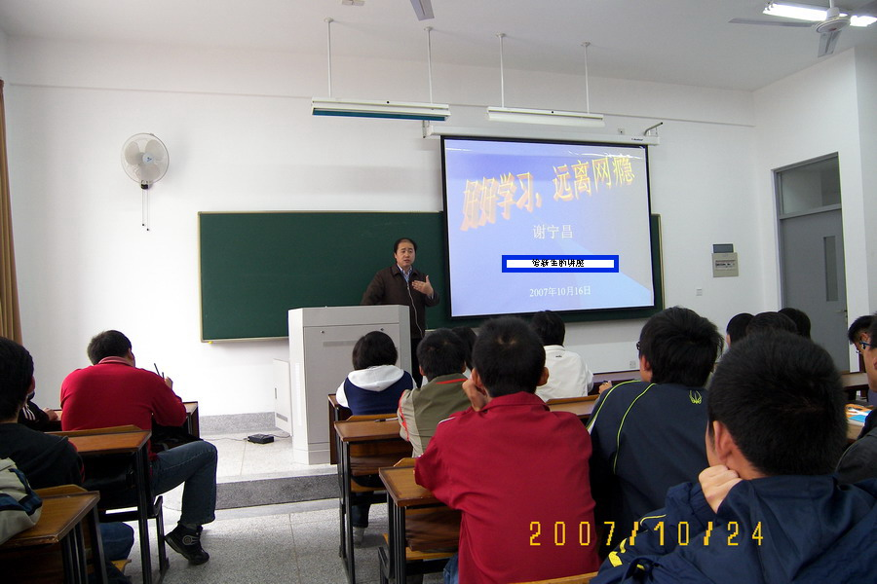  给新生做报告 | 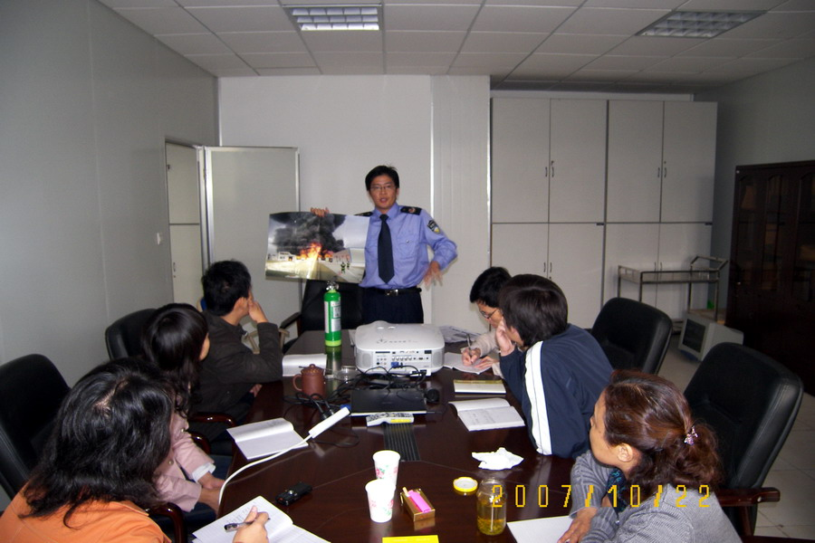  组织消防知识讲座

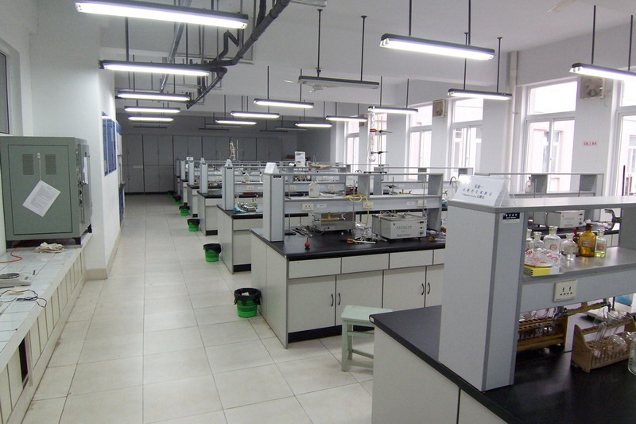
整洁的实验室

